Transacciones y bloqueos
Sumario
Transacciones y bloqueos 1
Definición 1
Propiedades ACID 3
Procesamiento de transacciones con SQL 4
Transacciones anidadas 6
Acceso concurrente 7
Acceso concurrente a los datos 9
Bloqueos de filas 12
Bloqueos NOWAIT y SKIP LOCKED 14
Bloqueo de tablas 15

Definición
Una transacción nos permite ejecutar un grupo de operaciones de modificación en una base de datos permitiendo garantizar que todos los cambios provocados se guardan o ninguno.
Veamos un ejemplo con una sencilla base de datos que almacena los datos de las cuentas bancarias de un banco.
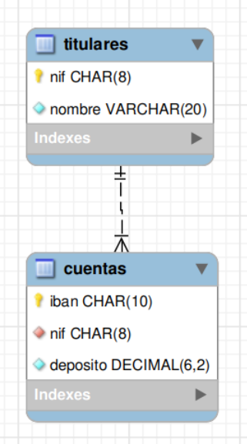
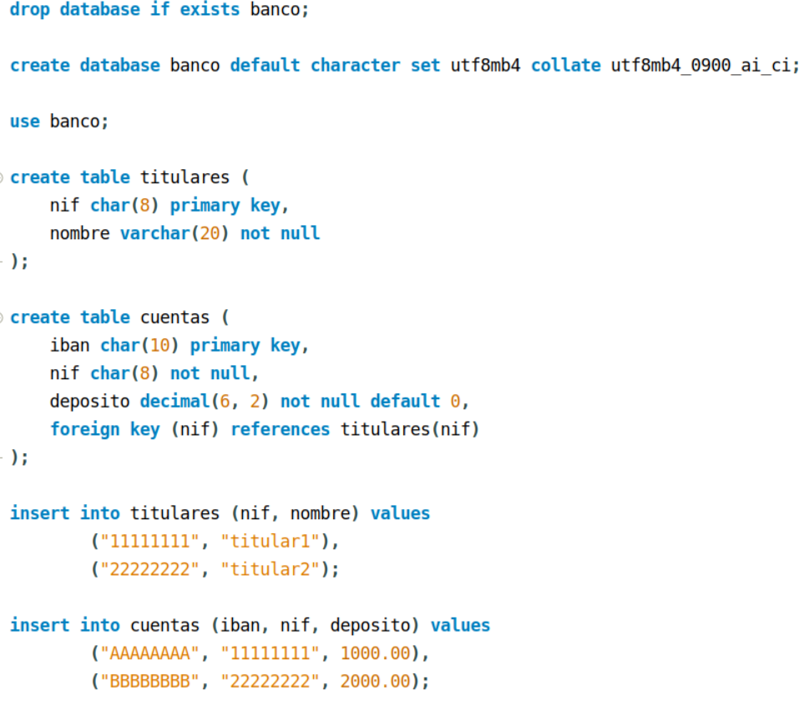

Se desea realizar una transferencia de 100 € de una cuenta a otra, por lo que se debe añadir esa cantidad a la cuenta destino y restarla de la cuenta de origen.

¿Qué ocurriría si se realiza la primera operación donde se resta 100 € de la cuenta origen y se interrumpe el funcionamiento de nuestro sistema? Habría desaparecido 100 €.
Para evitar esto, debemos ejecutar ambas operaciones de forma atómica. Esto quiere decir, que se debe garantizar que se ejecuta ambas operaciones o ninguna.
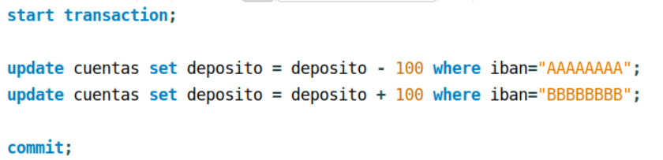
Observa que hemos incluido antes de las operaciones updates la instrucción “start transaction” para indicar que comienza una transacción y que está finaliza en este caso con un “commit” para indicar que se guarden todas las modificaciones realizadas.

Una transacción SQL finaliza con un COMMIT, para aceptar todos los cambios que la transacción ha realizado en la base de datos, o un ROLLBACK para deshacerlos.
Ejecuta de nuevo una transacción para realizar una transferencia de una cuenta a otra, pero finalizala con “rollback”. Consulta el estado de las cuentas y comprueba que no se ha producido ningún cambio.
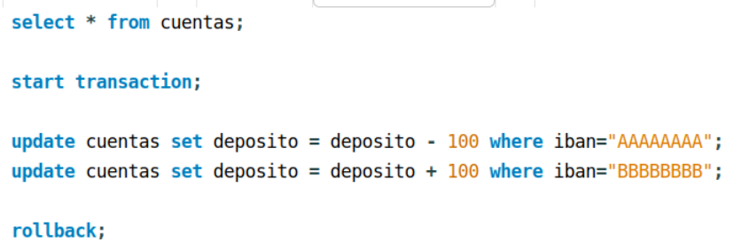
Si durante la transacción consultas el estado de las cuentas verás que los cambios se muestran. Son cambios que no están consolidados en la base de datos, otros usuarios (conexiones) no lo verán hasta que finalice la transacción con un commit. Ejecuta las siguientes instrucciones paso a paso.
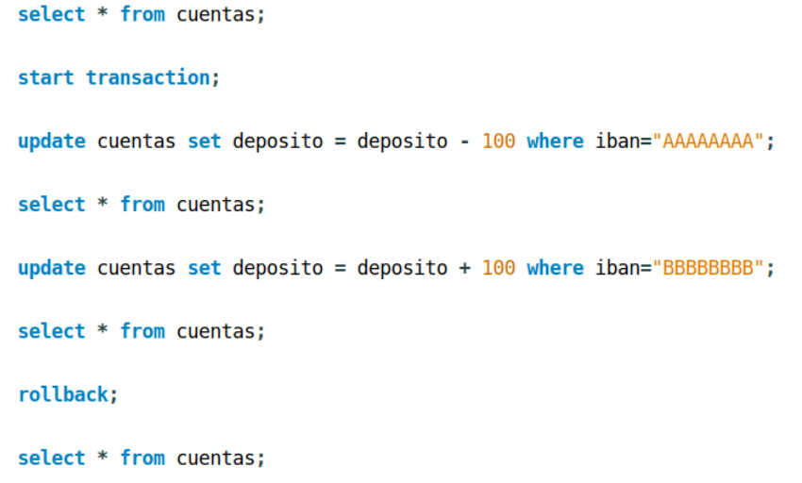
Podemos ver el estado de las transacciones en MySQL usando la siguiente consulta:
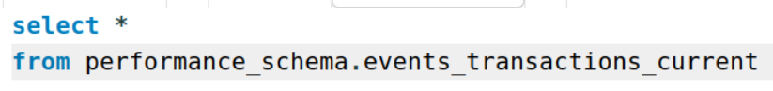
Comprueba que no se ha quedado ninguna activa. Si hay alguna transacción activa, ejecuta rollback y comprueba como cambia su estado.

Propiedades ACID
Una transacción que cambia el contenido de una base de datos debe modificarla de un estado consistente a otro. Un estado de una base de datos consistente es cuando se satisfacen todas las restricciones de integridad de los datos.
Las transacciones deben cumplir las cuatro propiedades ACID que garantizan la fiabilidad de la base de datos.
Garantizan que las transacciones se puedan realizar en una base de datos de forma segura.
- Atomicidad.- Una transacción es una unidad indivisible, o se ejecutan todas las órdenes de forma adecuada o no se guarda ningún cambio producido sobre los datos.
- Consistencia.- Cuando una transacción se ejecuta con éxito la base de datos estará en un estado consistente, y si no se ejecuta con éxito se deshacen las órdenes de la transacción regresando al estado de consistencia anterior.
- Durabilidad.- Los cambios que produce una transacción una vez finalizada son permanentes, aunque se produzcan fallos posteriores en el sistema.
- Aislamiento.- Si varias transacciones se realizan de forma concurrente por distintos usuarios, el mismo elemento de datos que está siendo utilizado por una transacción no puede ser utilizado por otra hasta que la anterior termine. Esto se traduce en que los cambios que produce una transacción no sean visibles por las demás hasta que ésta termine. Si no se mantiene el nivel adecuado de aislamiento pueden darse distintos resultados al trabajar con varias transacciones.

Procesamiento de transacciones con SQL
Por defecto MySQL puede trabajar con transacciones al ejecutar INSERT, UPDATE o DELETE hasta que el usuario confirme esos cambios, permitiendo recuperar la información si se produce un error o un fallo de software o de hardware.
Pasos para usar transacciones:
- Iniciar una transacción usando la sentencia BEGIN o START TRANSACTION.
- Realizar las operaciones de actualizar, insertar o eliminar filas de la base de datos.
- Si se quieren validar los cambios en la base de datos usamos COMMIT para completar la transacción. Si sucede algún problema podemos utilizar la sentencia ROLLBACK para cancelar todos los cambios que se hayan realizado hasta ese momento.
Tabla resumen de las sentencias implicadas en el uso de transacciones:
Por defecto MySQL trabaja con el modo AUTOCOMMIT activado. Es decir, cada sentencia se ejecuta automáticamente. Para desactivar este modo utilizaremos:
SET AUTOCOMMIT=0;
COMMIT;
Tras deshabilitar el modo autocommit, se debe usar COMMIT para almacenar los cambios en disco o ROLLBACK si quiere ignorar los cambios hechos desde el comienzo de la transacción
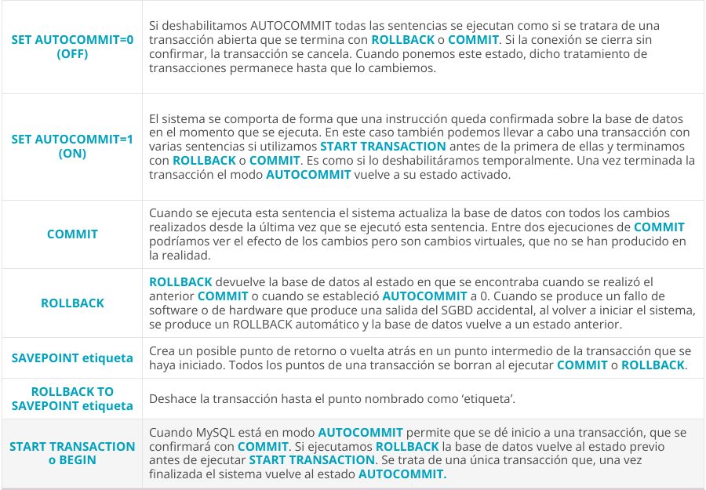
Ejecuta las siguientes instrucciones paso a paso y comprueba los cambios que se están produciendo en las cuentas.
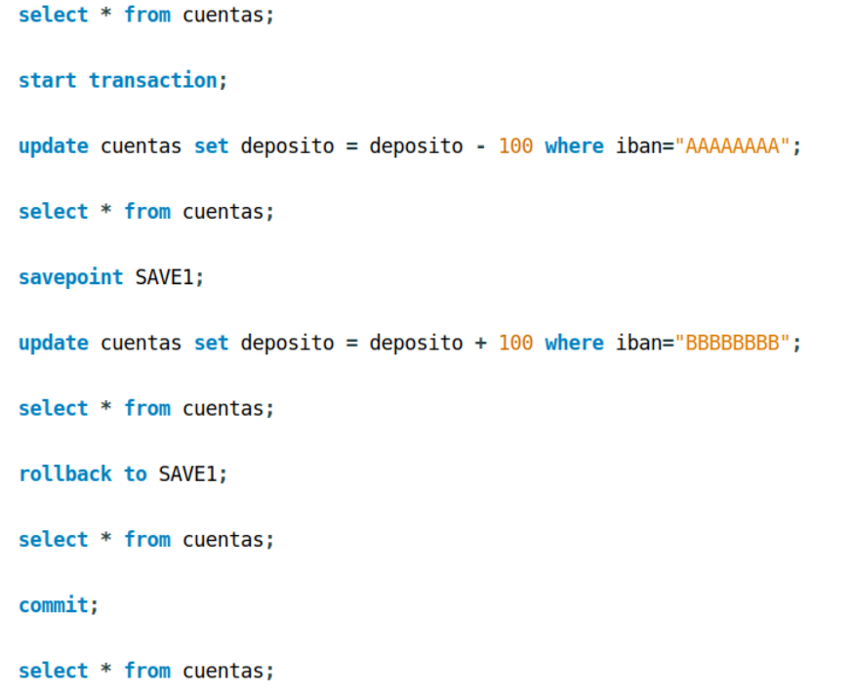

Transacciones anidadas

MySQL no soporta transacciones anidadas, es decir, transacciones que se inician dentro de otra transacción.

Antes de nada, comprueba que no se ha quedado ninguna transacción activa. Si es así, ejecuta rollback.
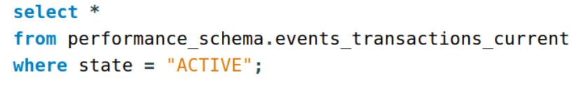
Ejecuta las siguientes instrucciones paso a paso.
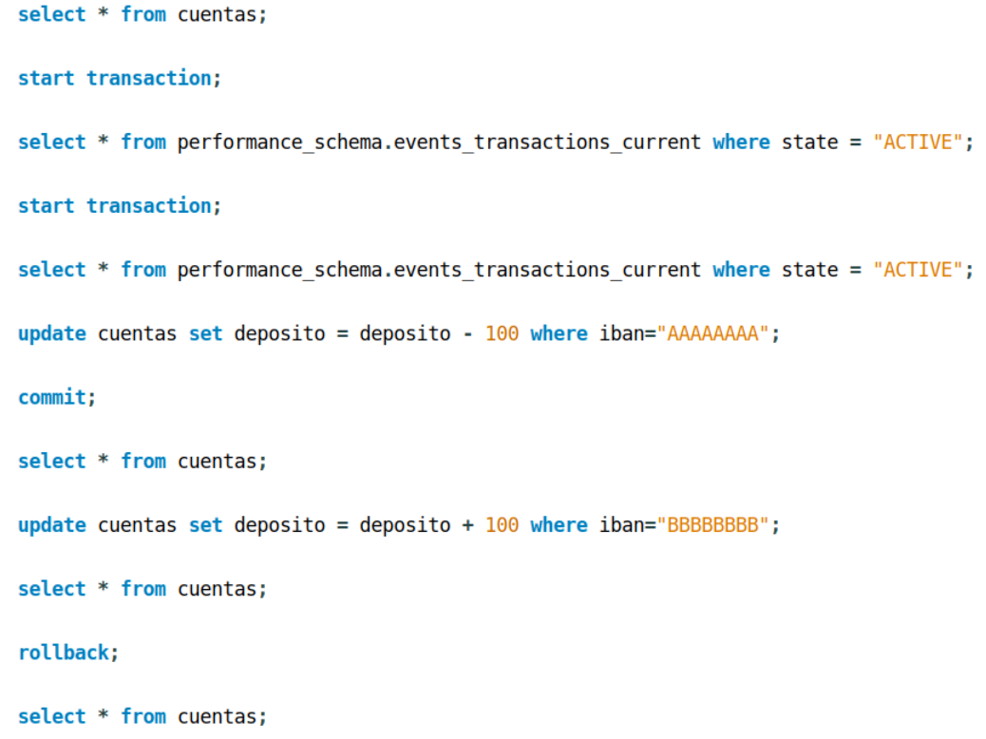

En este ejemplo, puedes ver que al ejecutar el segundo “start transaction” realmente no se está creando una transacción nueva y que cuando consolidamos los cambios con el primer “commit” este no se deshace con el último “rollback”.

IMPORTANTE: Cuando trabajes con un sistema de gestión de bases de datos debes comprobar si se soporta o no transacciones anidadas ya que esto puede producir comportamientos anómalos en tus programas.

Acceso concurrente
A un sistema de gestión de base de datos pueden acceder diferentes usuarios y aplicaciones al mismo tiempo. Vamos a simular esto con Workbench abriendo varias conexiones con la base de datos y comprobaremos que ocurre con las transacciones que se ejecutan en simultáneo.

Para abrir la nueva conexión, selecciona el menú “database” y a continuación “connect to database…”
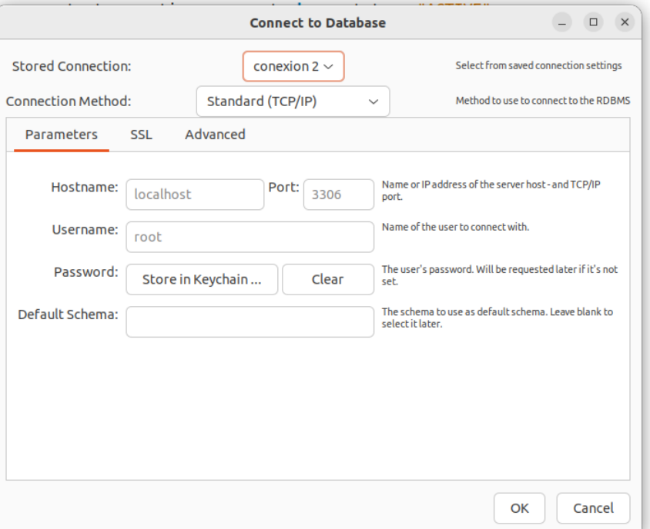
En la parte superior de Workbench, localizadas encima del menú principal, puedes ver dos pestañas abiertas, una por cada conexión abierta.
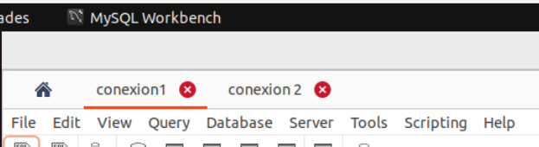

Ejecuta en ambas pestañas la instrucción de comenzar transacción y comprueba que ahora sí se está creando diferentes transacciones.
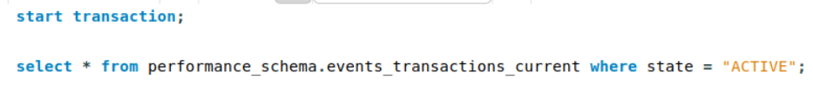
Finaliza todas las transacciones que puedan estar iniciadas, para continuar con los ejemplos.

Ejemplo 1) En la primera conexión ejecuta las siguientes instrucciones:
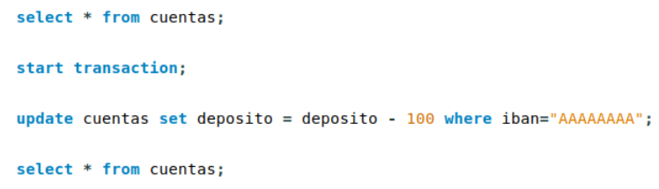
Y en la segunda conexión, ejecuta paso a paso estas instrucciones:
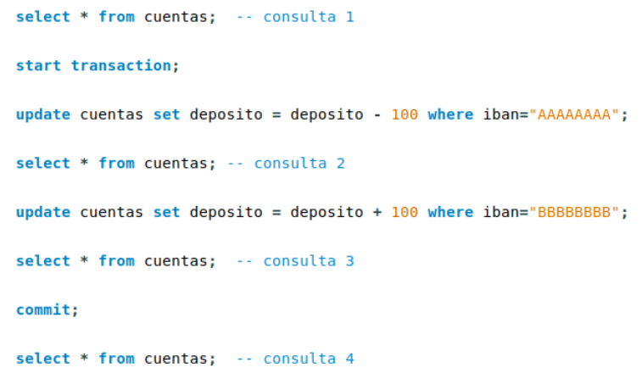

En la conexión 2, ¿Cuando realiza la consulta 1 se observa los cambios realizados en la conexión 1? No ya que los cambios solo se van a poder ver cuando se realice el commit.

En la conexión 2, ¿Qué ocurre cuando se ejecuta el primer “update”? Se queda bloqueado ya que hay una operación pendiente de actualización en otra transacción. Si se queda esperando demasiado tiempo se produce un error indicando “conexión perdida”.

Mientras la conexión 2 sigue bloqueada en el update, vuelve a la conexión 1 y ejecuta un rollback. Comprueba que la conexión 2 se desbloquea.

Realiza un rollback tanto en la conexión 1 como en la conexión. No dejes ninguna transacción abierta para seguir con los ejemplos.

Ejemplo 2) Ejecuta en la conexión 1, solamente un “start transaction”, sin ejecutar ningún “update”. Vuelve a ejecutar en la conexión 2, el mismo código que en el ejemplo anterior, instrucción a instrucción. ¿Se produce algún tipo de bloqueo?

Realiza un rollback tanto en la conexión 1 como en la conexión. No dejes ninguna transacción abierta para seguir con los ejemplos.

Ejemplo 3) Ejecuta en la conexión 1, el siguiente código. Hemos cambiado la cuenta que queremos modificar en el update.
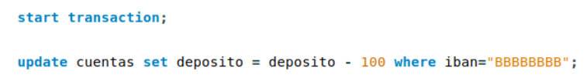
En la conexión 2, ejecuta el siguiente código instrucción a instrucción.

En la conexión 2, ¿se produce algún tipo de bloqueo al ejecutar las instrucciones “update”? ¿En cuál? Efectivamente, en la segunda instrucción update. Esto se debe a que el SGBD detecta que se quiere modificar una fila que ya está siendo modificada en otra transacción.

Con estos ejemplos vemos que las transacciones son aisladas entre sí, haciendo que los cambios no afectan a otra transacción hasta que no se realice el commit. Además vemos que hay operaciones que producen bloqueos entre transacciones como el ejemplo del “update” que se quedaba bloqueado.

Acceso concurrente a los datos
A la forma de coordinar la ejecución a la vez de varias transacciones en un SGBD se le denomina control de concurrencia.
Además, cuando dos transacciones distintas intentan acceder concurrentemente a los mismos datos pueden ocurrir los siguientes problemas:
- Dirty Read: se produce cuando una operación recupera datos poco confiables, datos que fueron actualizados por otra transacción pero aún no han sido confirmados (no se ha realizado COMMIT).
- Non Repeatable: se produce cuando una transacción vuelve a leer datos que leyó previamente y se encuentra que han sido modificados por otra transacción. Este tipo de operación va en contra del principio ACID del diseño de bases de datos: dentro de una transacción, los datos deben ser consistentes, con relaciones predecibles y estables.
- Phantom: se produce cuando mientras una transacción se está ejecutando, otra añade una fila, que es leída por la primera transacción. Es decir, dos lecturas de la misma transacción, sobre la misma tabla, producen resultados diferentes. Una transacción lee unos datos que no existían cuando se inició la transacción.

Para evitar que sucedan los problemas de acceso concurrente podemos establecer diferentes niveles de aislamiento que controlan el nivel de bloqueo durante el acceso a los datos. El estándar ANSI/ISO de SQL (SQL92) define cuatro niveles de aislamiento:
- Read Uncommitted. En este nivel no se realiza ningún bloqueo, por lo tanto, permite que sucedan los tres problemas
- Read Committed. En este caso los datos leídos por una transacción pueden ser modificados por otras transacciones, por lo tanto, se pueden dar los problemas Non-Repeteable Read y Phantom Read.
- Repeatable Read. En este nivel ningún registro leído con un SELECT puede ser modificado en otra transacción, por lo tanto, solo puede suceder el problema del Phantom Read.
- Serializable. En este caso las transacciones se ejecutan unas detrás de otras, sin que exista la posibilidad de concurencia.
El nivel de aislamiento que utiliza InnoDB por defecto es Repeatable Read.
La siguiente tabla muestra los problemas de lectura que pueden ocurrir en cada uno de los modos de aislamiento.
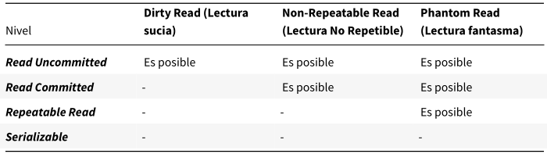
Podemos consultar el nivel de aislamiento que estamos utilizando, consultando el contenido de la variable global y de sesión @@transaction_isolation. Ejecuta la siguiente instrucción para consulta el nivel de aislamiento.
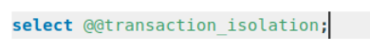
Es MySQL el nivel de aislamiento en la variable del sistema transaction-isolation y se puede cambiar en el fichero de configuración o ejecutando:
Asegúrate antes de continuar que no hay ninguna transacción activa. Si la hay, realiza un rollback de ellas para finalizarlas.

Indica para cada nivel de aislamiento las diferencias detectadas al ejecutar el siguiente ejemplo. Ejecuta en la conexión 1, el siguiente código
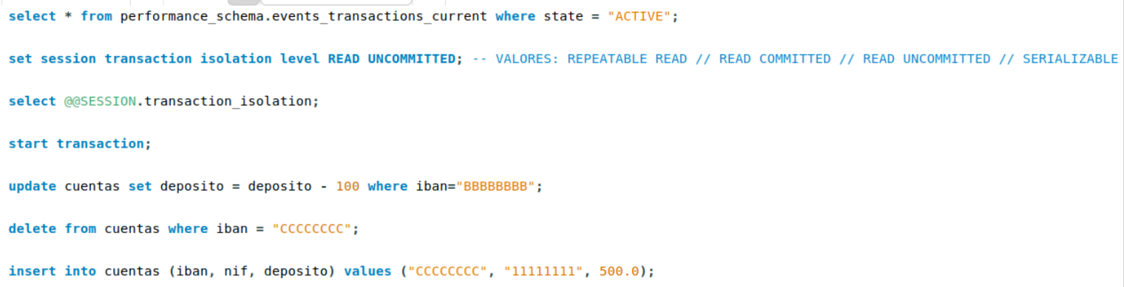

y en la conexión 2, el siguiente código instrucción a instrucción

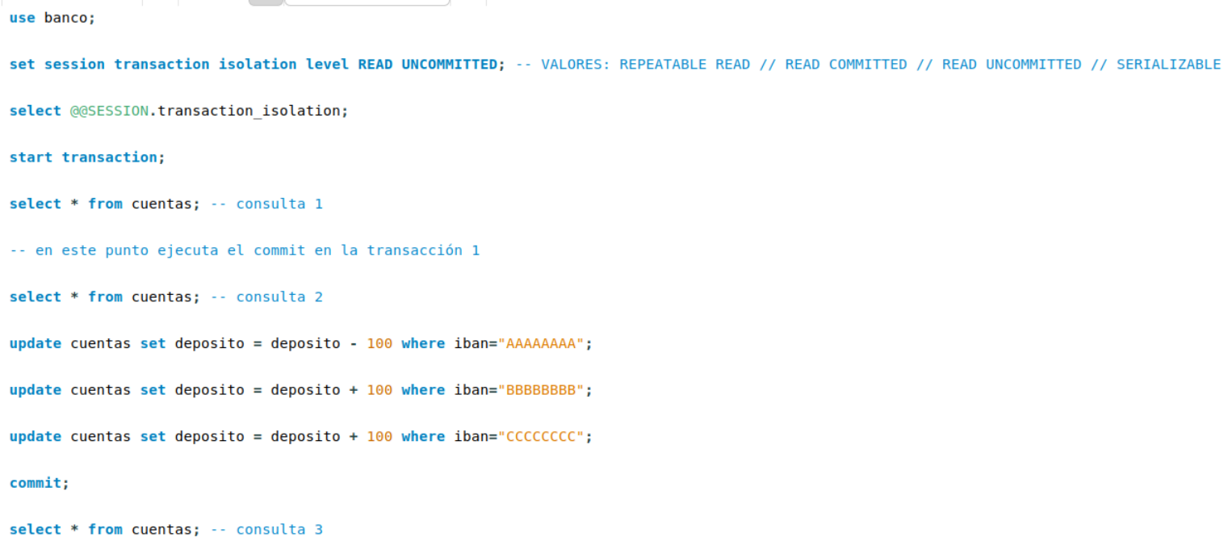

Fíjate que entre las consultas 1 y 2, se pide ejecutar el commit en la otra conexión 1. Comprueba si los resultados devueltos en ambas consultas son iguales según el nivel de aislamiento.

Bloqueos de filas
Podemos bloquear algunas filas para evitar efectos no deseados entre transacciones que se pueden ejecutar simultáneamente.
1) Bloqueo exclusivo. Se bloquearán las siguientes operaciones sobre las filas bloqueadas. Tanto operaciones de lectura como de actualización y borrado.
Si queremos que otra transacción no pueda leer algunas filas hasta que finalice la transacción actual usaremos la instrucción “select * from … where …. for update”. Las siguientes transacciones se quedarán bloqueadas hasta que la primera transacción finalice o libere las filas.
Antes de continuar comprueba que no existe transacciones activas.
En la conexión 1 vamos a bloquear el acceso a la cuenta con iban AAAAAAAA. Ejecutar en la conexión 1 las siguientes instrucciones:
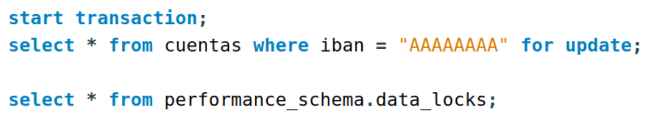
La consulta sobre “data_locks” devolverá las filas bloqueadas.
En la conexión 2, ejecuta las siguientes instrucciones paso a paso.
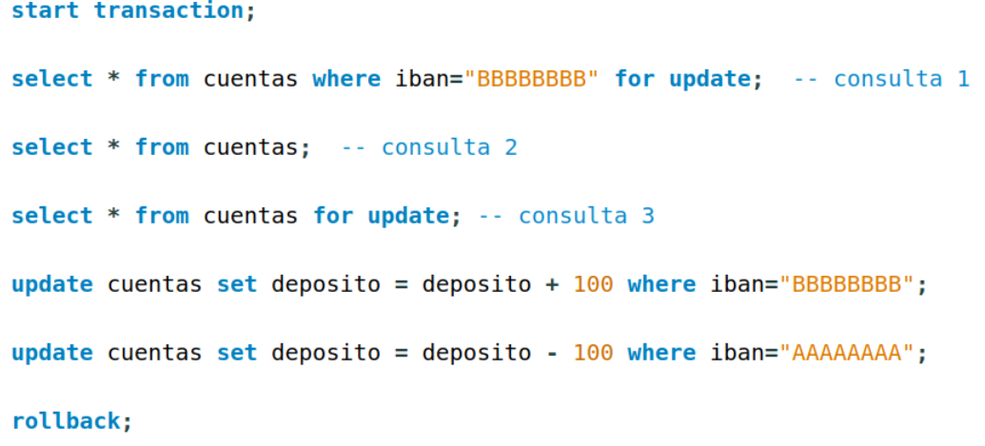
¿Qué ocurre al ejecutar la consulta 1? Nada en especial, se devuelve el registro con el iban correspondiente.
¿Y en la consulta 2? Tampoco se bloquea.
¿Y al ejecutar la consulta 3? La consulta queda bloqueada porque la fila fue bloqueada en la otra conexión y se ha incluido en el select la opción “for update”. Se intenta bloquear, pero al comprobar que ya está bloqueada por otra transacción, queda en espera que se libere.
Finaliza la transacción en la conexión 1 y comprueba que se desbloquea la consulta 2 en la otra conexión.
_________________________________________________
2) Bloqueo compartido. En este caso las operaciones de lectura no se verán bloquedas, solo se bloquearán actualizaciones y borrados.
En la conexión 1, ejecuta las siguientes instrucciones donde hemos cambiado “for update” por “for share”.
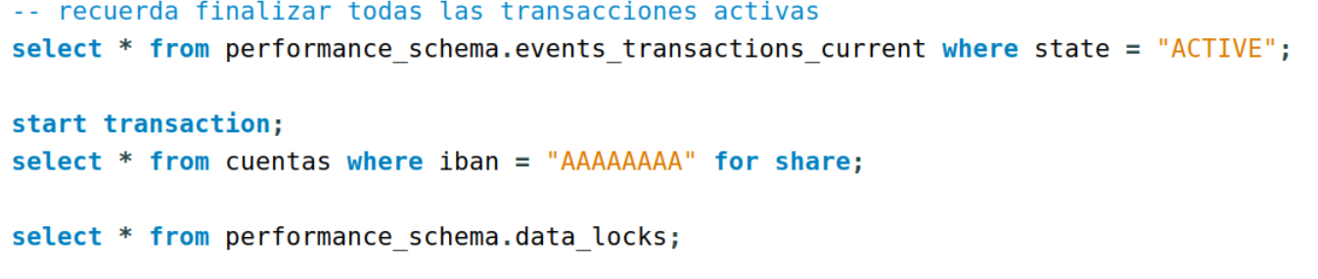
En la conexión 2, vuelve a ejecutar paso a paso cada instrucción, comprobando si se produce algún tipo de bloqueo.
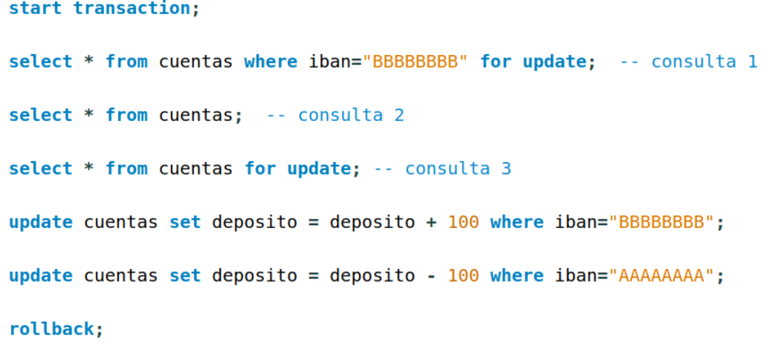
Vuelve a repetir el ejemplo, pero ahora con tres transacciones. En la tercera conexión, prueba a ejecutar el mismo código que en la segunda conexión antes de finalizar esta transacción.

Bloqueos NOWAIT y SKIP LOCKED
- NoWait. La sentencia SQL no queda bloqueada. En caso de existir filas bloqueas, se producirá un error.
- SKIP LOCKED. La sentencia SQL no queda bloqueda pero no se incluye en el resultado las filas que estuvieran bloqueadas.

Para ver el funcionamiento de estas opciones, vuelve a ejecutar las siguientes instrucciones en la conexión 1.

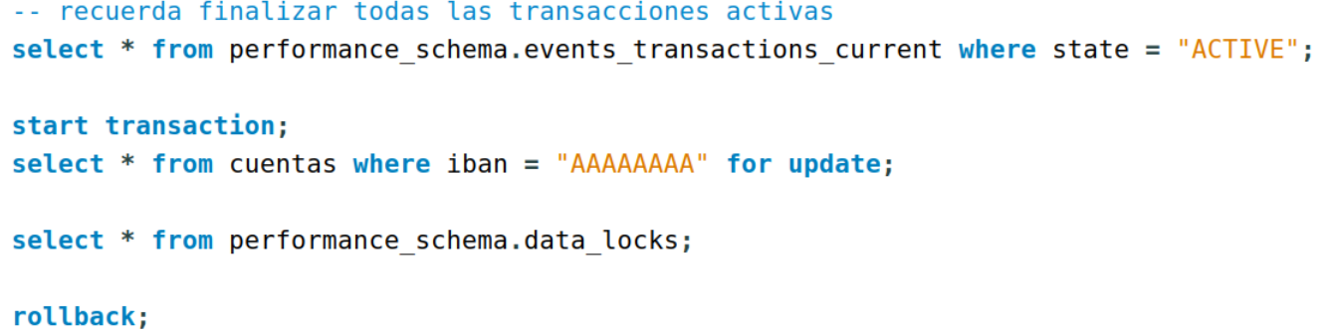
Y en la conexión 2, ejecuta las siguientes instrucciones comprobando si se producen algún tipo de bloqueo, error, modificación del resultado de la consulta. Verificando que se cumple las condiciones de funcionamiento de NoWait y Skip locked.

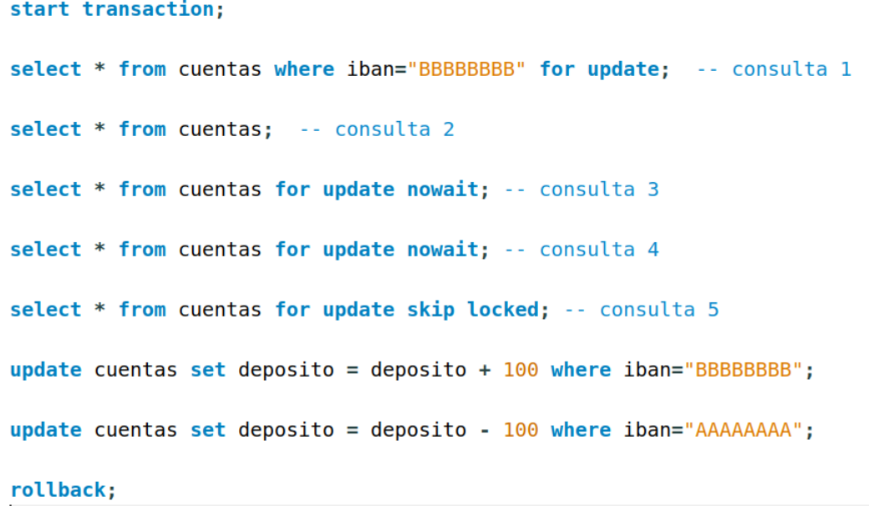

Bloqueo de tablas
En MySQL el bloqueo de tablas se puede hacer de forma explícita mediante el uso de dos comandos:
LOCK TABLES / UNLOCK TABLES

La sintaxis de estos comandos es la siguiente:
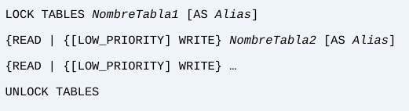

LOCK TABLES bloquea el acceso a las tablas indicadas en la lista NombreTabla1, NombreTabla2,.., si es necesario, hasta que puedan adquirirse todos los demás bloqueos. Para bloquear múltiples tablas se deben bloquear todas con una única instrucción separadas por comas. Para cada tabla se puede definir el tipo de bloqueo:
- READ: bloqueo de solo lectura. Esto bloquea a otros usuarios que quieran escribir en la tabla, pero les permitiría leerla. Es un bloqueo compartido.
- WRITE: bloqueo de escritura. Bloquea a otros usuarios impidiéndoles el acceso, tanto para leer como para escribir. Es un bloqueo exclusivo.
- LOW PRIORITY WRITE: por defecto las operaciones de escritura tienen prioridad sobre las de lectura. Por tanto si llega una petición de escritura se ejecutará antes que una de lectura (si una operación de lectura está iniciada primero terminará esta). Cuando se establece LOW_PRIORITY WRITE, una operación de escritura no tiene prioridad, sólo cuando no haya operaciones de lectura en espera se realizará la operación de escritura.
- AS Alias: permite bloquear una tabla múltiples veces en una consulta bloqueando los alias.
UNLOCK TABLES libera cualquier bloqueo realizado por la transacción actual. Las tablas se liberan cuando la transacción realiza un UNLOCK TABLES o cuando se cierra la conexión con el servidor.
Un bloqueo de tabla protege la tabla de lecturas o escrituras de otros usuarios, pero el usuario que tiene la tabla bloqueada aunque sea del tipo READ puede realizar cualquier operación sobre la tabla, incluso borrarla.

